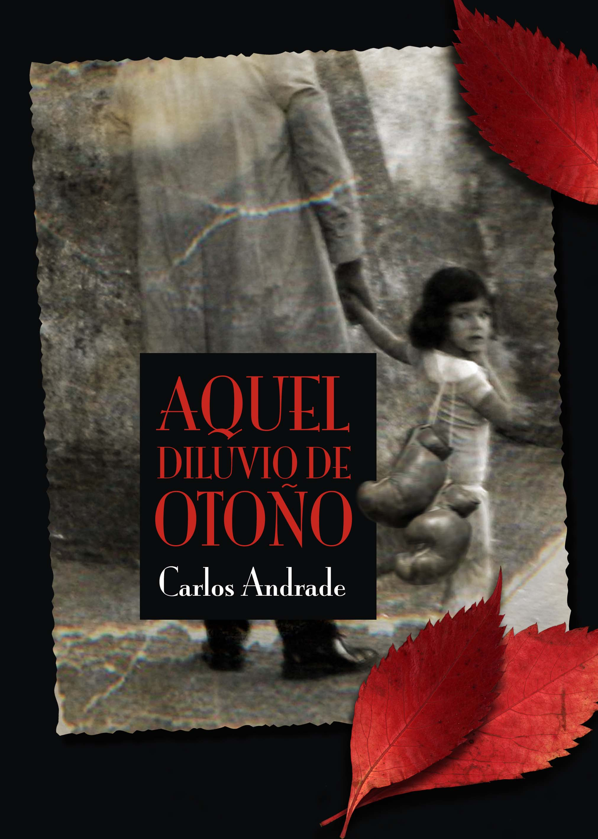
AQUEL DILUVIO DE OTOÑO
Carlos Andrade
Narrativa Nowtilus. www.novelanowtilus.com
16 x 23,5 c.m.
Encuadernación: Cartoné con sobrecubierta
384 pp.
ISBN13: 978-84-9763-458-8
PVP: 19,95€
Colección: Narrativa Nowtilus
Publicación: Octubre 2007
Es una novela sobre la dureza extrema de la infancia en la Galicia profunda. En ella, el autor crea el microcosmos de Nublos para mostrar el declive de la familia Lagoa: la orfandad, las pérdidas humanas que le llevaran a la familia a tener un tiramuertos de ida y vuelta .

En Nublos, una aldea inventada de Galicia, Orestes Lagoa, el protagonista de la novela, es un niño que vive, unido a un viejo diccionario, mientras observa como se derrumban los pilares de su estirpe familiar. «Emblemas, blasones, familiares, toda aquella panoplia inútil para qué serviría», se preguntaba mientras esperaba a que viniesen a buscar el tiramuertos.
Paralelamente y como contrapunto de esta sorprendente novela, conoceremos al boxeador Bruno Broa. Un hombre sensible, sentimental que mira el mundo a través de la poesía de los pesimistas ibéricos, mientras espera triunfar en el Madison Square Garden de Nueva York. En Aquel Diluvio de Otoño el autor juega con maestría con las voces de los narradores: Las voces en la taberna de Che, nos irán mostrando una galería de maravillosos personajes secundarios.
Manuel el catedrático, Angustias, la hermana protectora e inflexible del pequeño Orestes, Azucena, hija de un cura malvado. Alfonso Mendes que peina tíos a patadas, Benedicto, un boxeador mediocre y más bueno que el pan, Milagros, la madre sempiternamente enferma de Orestes, y Chuco Lagoa, su padre, desolado por entender que su vida es prácticamente la nefasta clausura de una genealogía gallega venida a menos.
En esta novela el lector encontrará los ingredientes con los que se condimentan las mejores historias: amor, pérdidas, encuentros y desencuentros, y donde no falta un guiño al humor. Así, la violencia del box se diluye con la belleza de las palabras y la
aguda prospección de los caracteres psicológicos de los personajes dibujados con acierto y oficio.

Carlos Andrade Caamaño es un luchador nato. Nace el 23 de mayo de 1957 en la aldea Artes (Carballo), La Coruña. Su infancia se vio marcada por la muerte de su madre tras una larga enfermedad. Las duras circunstancias de la época le llevan a trabajar desde niño, lo que no le impide devorar cada libro que cae en sus manos. Se hace radiólogo industrial hasta que en 1973 sufre un accidente manejando energía nuclear que le imposibilita seguir ejerciendo y le dirige hacia la comunicación publicitaria. Sin duda, los libros le ayudaron a superar esta etapa crítica. Hoy es presidente de una importante agencia de publicidad, Andrade y asociados. Aquel diluvio de otoño es su primera novela publicada.

